ИНФОРМАЦИОННОЕ СООБЩЕНИЕ О НЕОБХОДИМОСТИ ДОБРОВОЛЬНОГО ДЕМОНТАЖА ВЫЯВЛЕННОГО САМОВОЛЬНО УСТАНОВЛЕННОГО ОБЪЕКТА ДВИЖИМОГО ИМУЩЕСТВА

Тип самовольного объекта: хозяйственная постройка
Местоположение демонтируемого объекта:
г. Ульяновск, вблизи дома № 26, по улице Железной Дивизии
Условно № 1

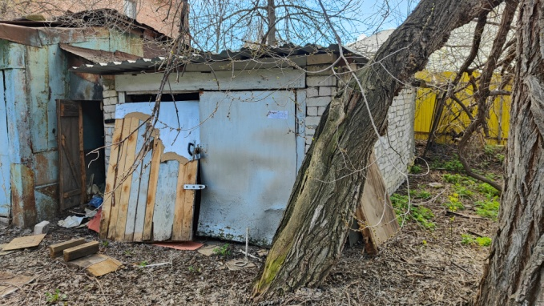

В течение 5 рабочих дней со дня получения информационного сообщения Вам необходимо за счёт собственных сил и средств демонтировать самовольно установленный объект движимого имущества и восстановить благоустройство территории, на которой установлен объект в соответствии с требованиями Правил благоустройства территорий поселений (городских округов) Ульяновской области. В случае непринятия мер в указанный срок, в соответствии с законодательством объект будет демонтирован и вывезен в принудительном порядке. Информационное сообщение размещается на сайте администрации города Ульяновска и в газете «Ульяновск сегодня». Демонтаж силами администрации будет производиться в соответствии с Положением «О демонтаже самовольно установленных объектов движимого имущества на территории муниципального образования «город Ульяновск», утверждённым Постановлением администрации города Ульяновска от 31.03.2016 №1044.

ИНФОРМАЦИОННОЕ СООБЩЕНИЕ О НЕОБХОДИМОСТИ ДОБРОВОЛЬНОГО ДЕМОНТАЖА ВЫЯВЛЕННОГО САМОВОЛЬНО УСТАНОВЛЕННОГО ОБЪЕКТА ДВИЖИМОГО ИМУЩЕСТВА

Тип самовольного объекта: хозяйственная постройка
Местоположение демонтируемого объекта:
г. Ульяновск, вблизи дома № 26, по улице Железной Дивизии
Условно № 2

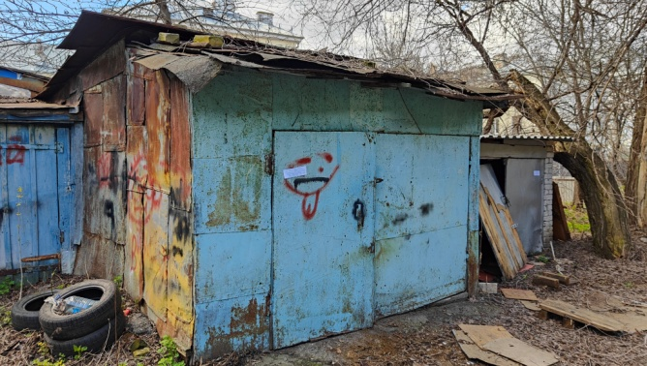

В течение 5 рабочих дней со дня получения информационного сообщения Вам необходимо за счёт собственных сил и средств демонтировать самовольно установленный объект движимого имущества и восстановить благоустройство территории, на которой установлен объект в соответствии с требованиями Правил благоустройства территорий поселений (городских округов) Ульяновской области. В случае непринятия мер в указанный срок, в соответствии с законодательством объект будет демонтирован и вывезен в принудительном порядке. Информационное сообщение размещается на сайте администрации города Ульяновска и в газете «Ульяновск сегодня». Демонтаж силами администрации будет производиться в соответствии с Положением «О демонтаже самовольно установленных объектов движимого имущества на территории муниципального образования «город Ульяновск», утверждённым Постановлением администрации города Ульяновска от 31.03.2016 №1044.

ИНФОРМАЦИОННОЕ СООБЩЕНИЕ О НЕОБХОДИМОСТИ ДОБРОВОЛЬНОГО ДЕМОНТАЖА ВЫЯВЛЕННОГО САМОВОЛЬНО УСТАНОВЛЕННОГО ОБЪЕКТА ДВИЖИМОГО ИМУЩЕСТВА

Тип самовольного объекта: хозяйственная постройка
Местоположение демонтируемого объекта:
г. Ульяновск, вблизи дома № 26, по улице Железной Дивизии
Условно № 3

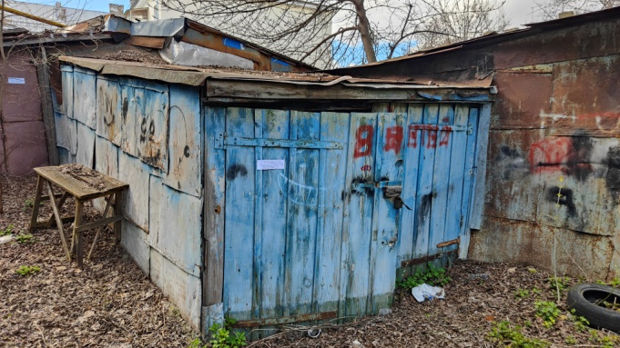

В течение 5 рабочих дней со дня получения информационного сообщения Вам необходимо за счёт собственных сил и средств демонтировать самовольно установленный объект движимого имущества и восстановить благоустройство территории, на которой установлен объект в соответствии с требованиями Правил благоустройства территорий поселений (городских округов) Ульяновской области. В случае непринятия мер в указанный срок, в соответствии с законодательством объект будет демонтирован и вывезен в принудительном порядке. Информационное сообщение размещается на сайте администрации города Ульяновска и в газете «Ульяновск сегодня». Демонтаж силами администрации будет производиться в соответствии с Положением «О демонтаже самовольно установленных объектов движимого имущества на территории муниципального образования «город Ульяновск», утверждённым Постановлением администрации города Ульяновска от 31.03.2016 №1044.

ИНФОРМАЦИОННОЕ СООБЩЕНИЕ О НЕОБХОДИМОСТИ ДОБРОВОЛЬНОГО ДЕМОНТАЖА ВЫЯВЛЕННОГО САМОВОЛЬНО УСТАНОВЛЕННОГО ОБЪЕКТА ДВИЖИМОГО ИМУЩЕСТВА

Тип самовольного объекта: хозяйственная постройка
Местоположение демонтируемого объекта:
г. Ульяновск, вблизи дома № 26, по улице Железной Дивизии
Условно № 4

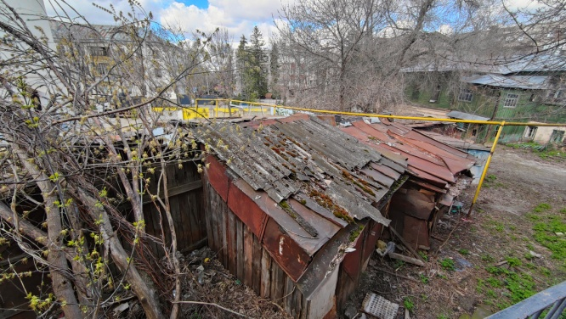

В течение 5 рабочих дней со дня получения информационного сообщения Вам необходимо за счёт собственных сил и средств демонтировать самовольно установленный объект движимого имущества и восстановить благоустройство территории, на которой установлен объект в соответствии с требованиями Правил благоустройства территорий поселений (городских округов) Ульяновской области. В случае непринятия мер в указанный срок, в соответствии с законодательством объект будет демонтирован и вывезен в принудительном порядке. Информационное сообщение размещается на сайте администрации города Ульяновска и в газете «Ульяновск сегодня». Демонтаж силами администрации будет производиться в соответствии с Положением «О демонтаже самовольно установленных объектов движимого имущества на территории муниципального образования «город Ульяновск», утверждённым Постановлением администрации города Ульяновска от 31.03.2016 №1044.

ИНФОРМАЦИОННОЕ СООБЩЕНИЕ О НЕОБХОДИМОСТИ ДОБРОВОЛЬНОГО ДЕМОНТАЖА ВЫЯВЛЕННОГО САМОВОЛЬНО УСТАНОВЛЕННОГО ОБЪЕКТА ДВИЖИМОГО ИМУЩЕСТВА

Тип самовольного объекта: хозяйственная постройка
Местоположение демонтируемого объекта:
г. Ульяновск, вблизи дома № 26, по улице Железной Дивизии
Условно № 5,6,7,8

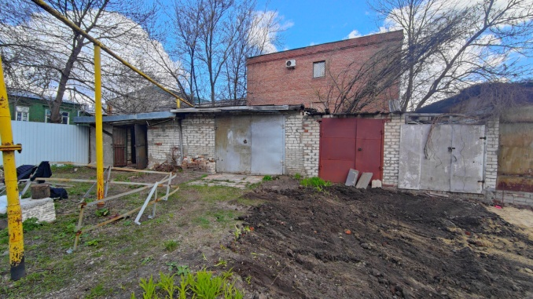

В течение 5 рабочих дней со дня получения информационного сообщения Вам необходимо за счёт собственных сил и средств демонтировать самовольно установленный объект движимого имущества и восстановить благоустройство территории, на которой установлен объект в соответствии с требованиями Правил благоустройства территорий поселений (городских округов) Ульяновской области. В случае непринятия мер в указанный срок, в соответствии с законодательством объект будет демонтирован и вывезен в принудительном порядке. Информационное сообщение размещается на сайте администрации города Ульяновска и в газете «Ульяновск сегодня». Демонтаж силами администрации будет производиться в соответствии с Положением «О демонтаже самовольно установленных объектов движимого имущества на территории муниципального образования «город Ульяновск», утверждённым Постановлением администрации города Ульяновска от 31.03.2016 №1044.

ИНФОРМАЦИОННОЕ СООБЩЕНИЕ О НЕОБХОДИМОСТИ ДОБРОВОЛЬНОГО ДЕМОНТАЖА ВЫЯВЛЕННОГО САМОВОЛЬНО УСТАНОВЛЕННОГО ОБЪЕКТА ДВИЖИМОГО ИМУЩЕСТВА

Тип самовольного объекта: хозяйственная постройка
Местоположение демонтируемого объекта:
г. Ульяновск, вблизи дома № 26, по улице Железной Дивизии
Условно № 9

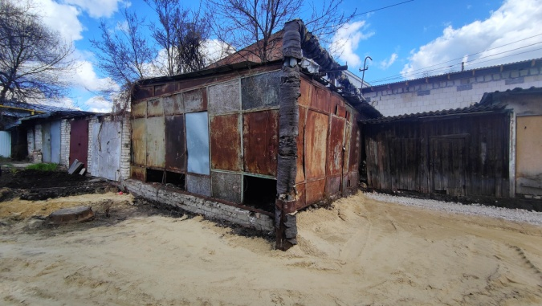

В течение 5 рабочих дней со дня получения информационного сообщения Вам необходимо за счёт собственных сил и средств демонтировать самовольно установленный объект движимого имущества и восстановить благоустройство территории, на которой установлен объект в соответствии с требованиями Правил благоустройства территорий поселений (городских округов) Ульяновской области. В случае непринятия мер в указанный срок, в соответствии с законодательством объект будет демонтирован и вывезен в принудительном порядке. Информационное сообщение размещается на сайте администрации города Ульяновска и в газете «Ульяновск сегодня». Демонтаж силами администрации будет производиться в соответствии с Положением «О демонтаже самовольно установленных объектов движимого имущества на территории муниципального образования «город Ульяновск», утверждённым Постановлением администрации города Ульяновска от 31.03.2016 №1044.

